Základní škola a mateřská škola

Albrechtice nad Orlicí
oznamuje,

že zápis do 1. ročníku
školního roku 2016-2017 se koná
ve středu 27. ledna 2016 od 15 hodin
v budově základní školy.
S sebou vezměte rodný list dítěte, pro dítě obuv
na přezutí.

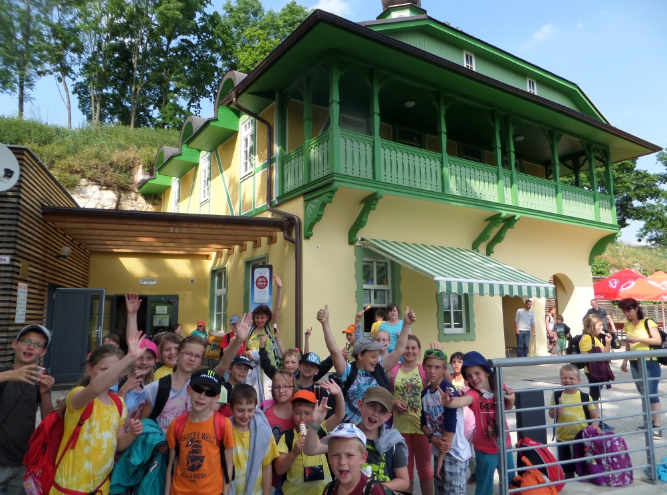

Těšíme se na vás.

ZŠ a MŠ Albrechtice nad Orlicí, 1. Máje 48, 517 22 Albrechtice nad Orlicí
telefon 494 371 694, email zs.ace@o2active.cz

